-   2021 

SchauPlatz: Wilhelm-Geiger-Platz 

Frage 1: Wer (eine Person) schaut hier zu Euch herab?

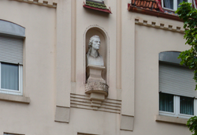____________________

Frage 2: Welche im Jahr 1906 gebaute Schule galt lange als die größte Schule im Königreich Württemberg?  ________________________________________

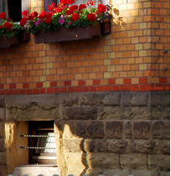
 Frage 3: Wo findet Ihr den? _________________________

Frage 4: Hausausschnitt in Nähe des Wilhelm-Geiger-Platzes? Hausnummer oder „Einrichtung in dem Haus“

_________________________

Frage 5:

Wo (welches Haus ist betroffen) hat die Feuerwehr einen Zugang zum Hof über die Sankt-Pöltener-Straße 29?

________________________________________________________________________

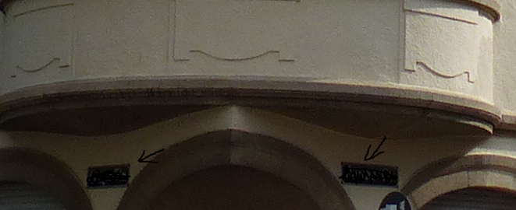

Frage 6: Welche Straßenschilder (Namen der Straßen) sind hier angebracht?

_____________________________________ ____________________________________

- 2021

SchauPlatz: Hölderlinplatz
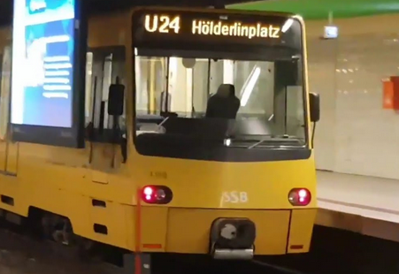
Frage 1: Ab welchem Tag (Datum) fuhr die U 24? _____________________________________

Frage 2: An welchem Haus seht Ihr dieses Symbol?
______________________________________________________________________________
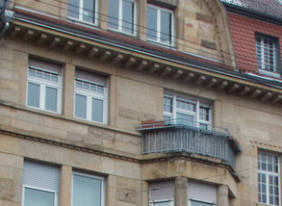
Frage 3: Zu welchem Haus gehört die Ansicht? ________________________________________
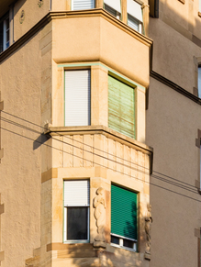
Frage 4: Welche Straße kommen hier zusammen?
__________________________________________________________________________
 Frage 5: Wie heißt dieses Tier?
___________________________________________
___________________________________________

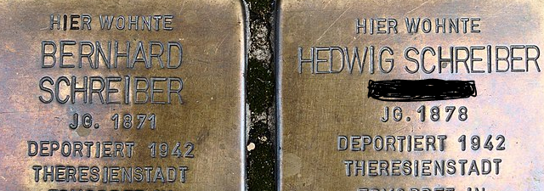
Frage 6: Wie lautet der Geburtsname von Hedwig Schreiber?
_______________________________________________________________

- 2021

SchauPlatz: Lindpainterstraße

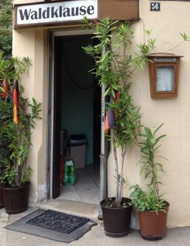

Frage 1: Welches Bier wird hier serviert?

___________________________________________________________________

Frage 2: Wann ist samstags Brief(kasten-) Leerung?

___________________________________________________________________Frage 3: Wo befindet sich der nächste Fahrradverleih Ausleihe?

Frage 4: Welchem Jahrgang gehörte Georg Wohlleben an?

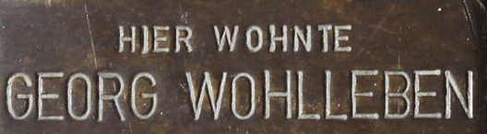

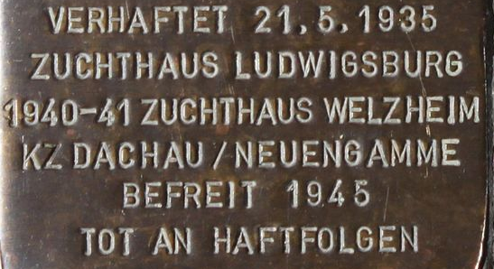 _____________________________________

Frage 5: „Balkontechnisch“ haben die Osterinseln (Pazifik) hier eine Niederlassung gefunden. Notiere die Hausnummer?

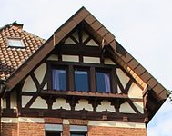

Frage 6: Wie geht das Fachwerk links dieses Ausschnitts weiter? Zeichne es:

___________________________________________________________________
- 2021

SchauPlatz: Botnang „Endhaltestelle „
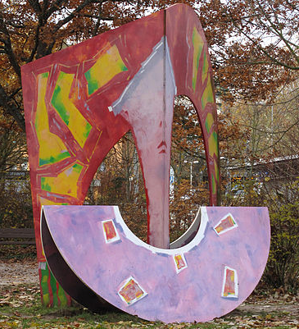

Frage 1: Wer schuf dieses Werk?

Frage 2: Wie heißt der Weiher in der Nachbarschaft?

Gehe dem Bach entlang aufwärts bis den Weg im Wald sich befindet.

Frage 3: Ergänze die sichtbare Reihe: 60 58 56 54 ___ ___

Frage 4: Am Spielplatz hängt ein Spinnennetz: An wie vielen Verankerungen hängt dieses Netz?

___________________________________________________________________

Frage 5: Wie oft kommt das Stadtbahn-„“ auf der Tafel „Hinweise für Wanderer“ vor?

___________________________________________________________________

Frage 6: Wozu gehört dieser Eingang? Name des Gebäudes?

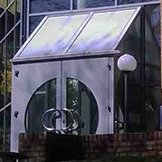

- 2021

SchauPlatz: Arndt-/Spitta-Straße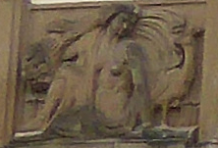1)
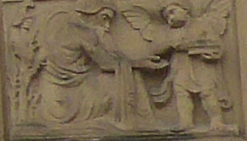 2)
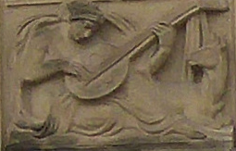 3)
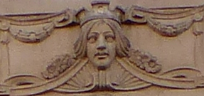 4)
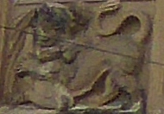 5)
Frage 1: Welches dieser Reliefs befindet sich nicht an einem der Häuser im Haltestellenbereich? Zahl notieren bitte.
Frage 2: Welches Militärfahrzeug taucht hier auf?
_________________________________________________________________________

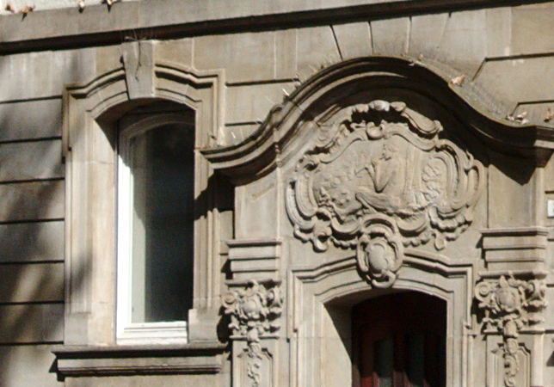
Frage 3: In welcher Straße befindet sich dieser Hauseingang?
__________________________________________________________________________

Bitte in Richtung „Haltestelle Vogelsang“ orientieren
Frage 4: Welcher Römische Kaiser hat hier seine Ecke?

Frage 5: Einst vor 2.000 Jahren da waren
zwei Menschen verliebt und sie versprachen sich viel.
Wer kennt nicht die Namen, sie kamen
und lebten und liebten sich in Rom und dann am Nil.
Einst gab´s alle Tage Gelage
und Feste. Wer hatte für den ander´n schon Zeit.
Glück, es kann sich drehen, vergehen
wie damals. Uns tun die beiden heute noch leid, oder?
Was erinnert hier an die Frau? _________________________________________________

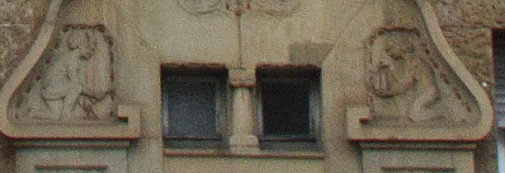 Frage 6: Bild Wo befinden sich an diesem Haus die Briefkästen?

- 2021
SchauPlatz: Bahnhof Feuerbach
Frage 1: Wie viele Platanen stehen zwischen den Busspuren?

________________________________________________________________

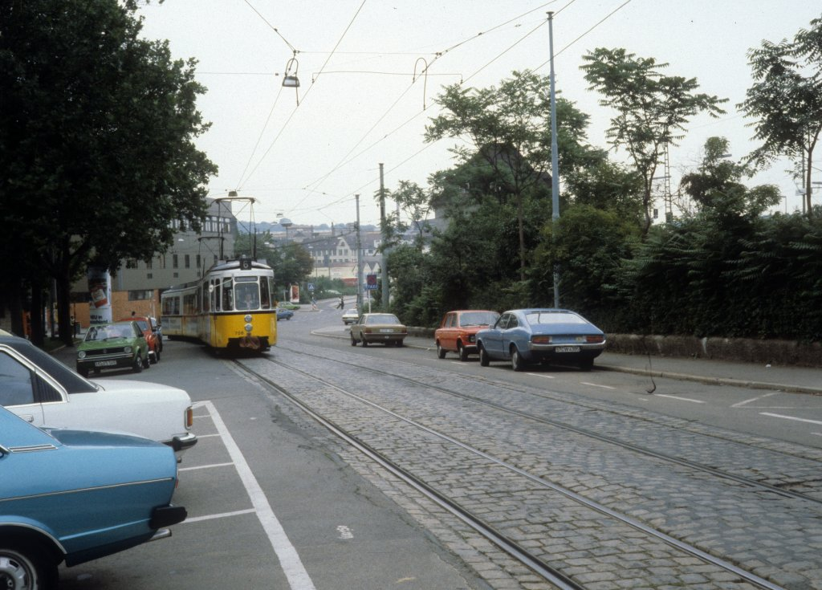
Zur Auflockerung: (ohne Frage) Bild 1979 Linie 6 (GT4 708) Feuerbach

Frage 2: Wo ist dieser Bildausschnitt zu finden?

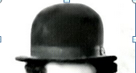 ____________________________________________

Frage 3: Was wurde in den Jahren 1939 / 40 errichtet? _____________________________

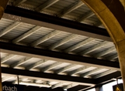

Frage 4: Was befindet sich im Bild darunter?

________________________________________________________________

Frage 5: Welcher Begriff folgt auf SSB -Tagesmann? ___________________

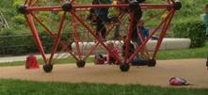

Frage 6: Wie viele Kugeln halten die geometrische Figur? ______________
- 2021

SchauPlatz: Bahnhof Obertürkheim

Frage 1: Wie häufig taucht der Begriff „Tiroler Straße“ auf der

Weinwanderwegkarte auf?

Frage 2: Von welchem Hersteller stamme die Türschließer an der

öffentlichen WC-Anlage?

Frage 3: Zu welcher besonderen Fahrt haben die Bürger (innen) von Obertürkheim und Uhlbach seit dem 30. März 2020 die Möglichkeit in ihrer Ortsgeschichte?

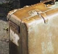

Frage 4: Zu welchem Objekt gehört dieser Ausschnitt?

Frage 5: Wer stiftete die Info-Tafel zum Obertürkheimer Markt?

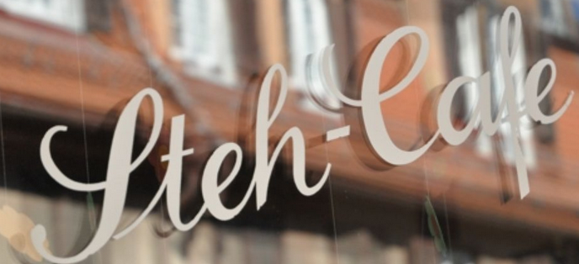

Frage 6: Bitte die Hausnummer dieser Einrichtung notieren

____________________________________

- 2021

SchauPlatz: Wagrainäcker

Aussteigen an der Haltestelle Max-Eyth-Straße und zurückgehen. 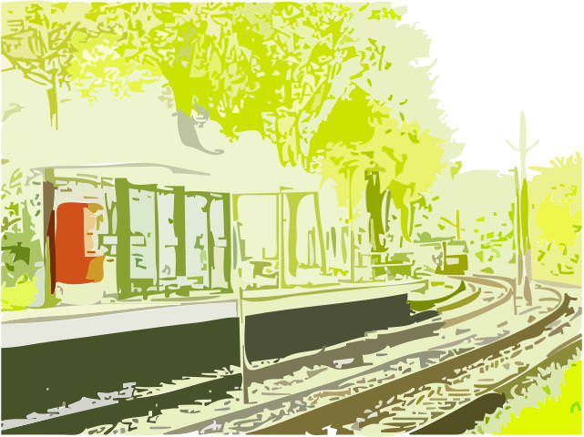

Frage 1: Welche Firma (Busunternehmen) fährt im Auftrag der SSB die hier abfahrende Buslinie?

_______________________________________________________________

Frage 2: Welche Distanz (Meter) sollte auch von Landseite aus eingehalten werden?

Frage 3: Wie heißen die Ansammlungen, in denen die Frischwasserleitung liegt?

___________________________________________________________________________

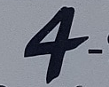

Frage 4: Zu welcher Bezeichnung gehört diese 4?

Frage 5: Wer weiß wie Wolken schmecken? Notiere die Antwort…..

___________________________________________________________________________

Frage 6: Wie viele Fahrräder können an der Haltestelle „Wagrainäcker“ festgemacht werden?

- 2021

SchauPlatz: Schloss- / Johannesstraße

Frage 1: Welche Hausnummer trägt diese Front ? 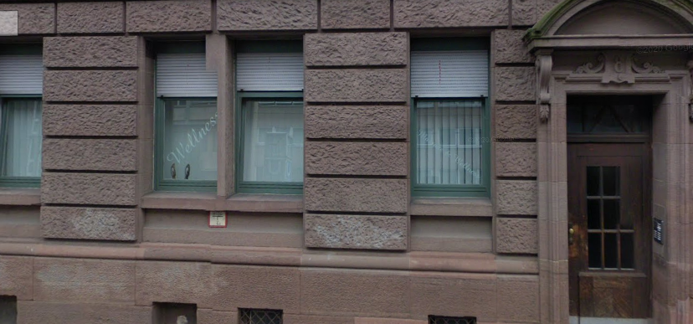

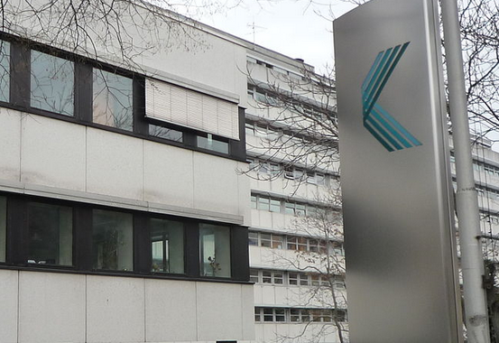Bild : 2013

Frage 2: Welche Einrichtung ist hier im Gebiet „wegsaniert“ worden? ___________________________________________________

Frage 3: 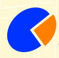 Zu welcher Einrichtung gehört dieses Signet?

Frage 4: 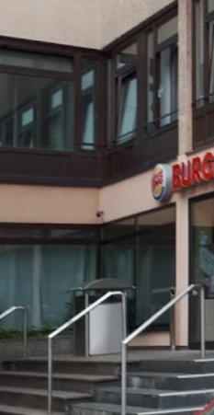 Was war zuvor (2016) hier untergebracht?

Frage 5: Zu welchem Haus gehärt dieser Eingang?

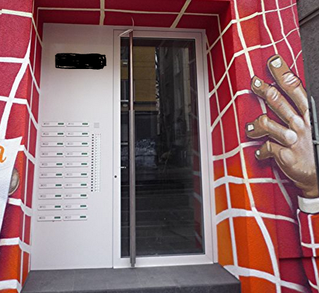 __________________

Frage 6: 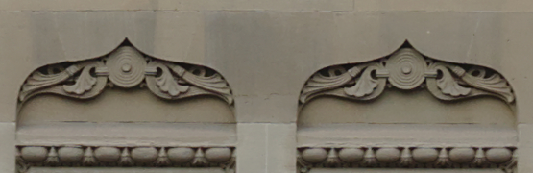

Wann wurde dieses Haus mit diesem Detail erbaut? __________________________

- 2021

SchauPlatz: Leibniz- / Gaußstraße

Frage 1: 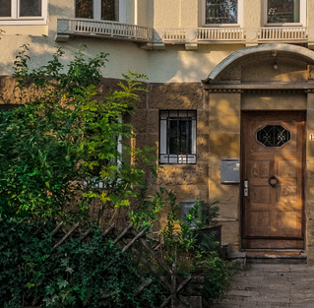 Welche Hausnummer trägt dieses Gebäude?

____________________________________

Frage 2: Vom Standort „Garage mit den vier roten Platten“ sind im Blickfeld hinten zwei Hochhäuser zu sehen? In welchen Orten befinden diese sich?

_____________________________________

Frage 3: Was ist ab 24.00 Uhr beschriebener Maßen zu unterlassen?

__________________________________________________________________________

Frage 4: Wie viele Bänke stehen im Bereich der Aussichtsanlage?

___________________________________

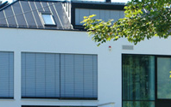

Frage 5: Wie viele Garagen sind rechterhand von diesem Gebäude?

_________________________________________________________________________

Frage 6: Den Saftladen hätte ich gern gewusst? 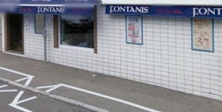 _______________________________

- 2021

SchauPlatz: Österreichischer Platz

Ausgang Richtung Christophstraße

Frage 1. Wie viele farbige Lamellen, dünne leicht säulenartig gebogene Platten, sind bis zur Treppe zum Wilhelmsplatz (Stuttgart) angebracht? 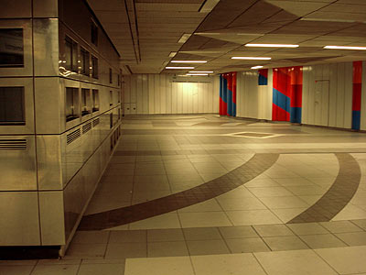 ___________________________

Zur Frage 3: Vor diesem im Bild linken Gebäudekomplex vorbeigehen!

Frage 2: In welcher anderen Stadt ist dieser zu finden? 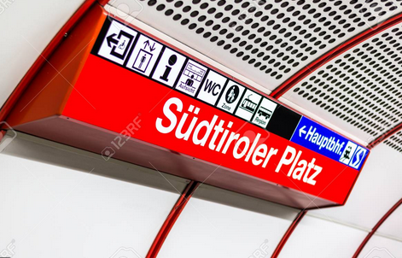 ______________________________________________

Frage 3: Welche Staatsvertretung befindet sich in diesem Haus?

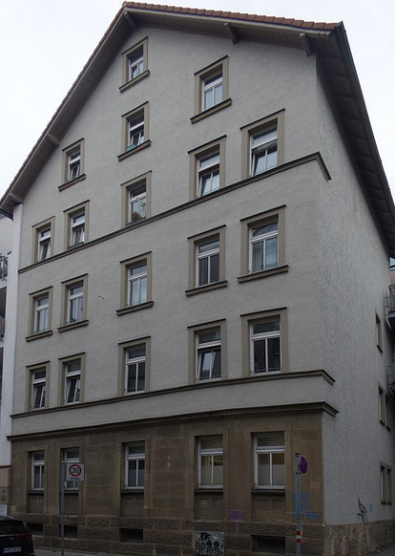 Bild zur Frage 3

Frage 4: Europas größter Onlineshop für Edle Markenuhren und Schmuck ist? Name

___________________________________________________________________________

Frage 5. Das schlichte Haus, in dem ein bekannter Maler und Bühnengestalter der Bauhausära als jüngster von sechs Geschwistern am 4. September 1888 geboren wurde, steht immer noch in der Stuttgarter Altstadt. Nenne die Adresse.

___________________________________________________________________________

Frage 6: Von welchem Objekt wurden die Mauerreste 1968 abgebaut und eingelagert, um sie 1998 aber ganz in der Nähe wieder aufzustellen?

___________________________________________________________________________
- 2021

SchauPlatz: Weinsteige / Haigst

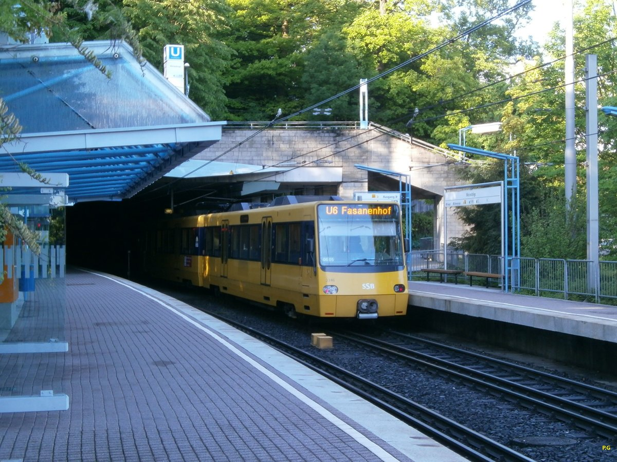

Frage 1: Wie häufig steht „schwarz auf weiß“ groß >Weinsteige< entlang der Haltestelle? ___________________________________

Frage 2:  Bei welcher Straße in diesem Gebiet beginnt laut Schild ein Landschaftsschutzgebiet? __________________________________________________

Frage 3: Wie hieß der chilenische Honorarkonsul? A) Manfred Fichtner

B) Georg KIeferle

C) Jürgen Bäumler

D) Theodor Eiben bitte Buchstaben notieren

Frage 4:

Ein Mosaik steht für viele gebrochene Steine, die für sich allein genommen nicht sonderlich ansehnlich sind - in der Summe jedoch ein wunderschönes Bild ergeben. Genau so stellen wir uns Gemeinde vor. Wer hat das Mosaik an der Haigstkirche geschaffen? 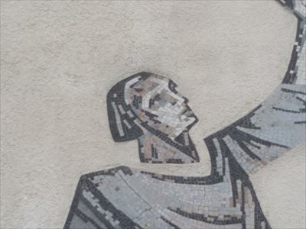

Frage 5:

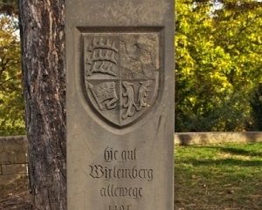

Was steht auf der aufwärts, gen Degerloch, gerichtete Seite für eine Inschrift?

___________________________________________________________________________

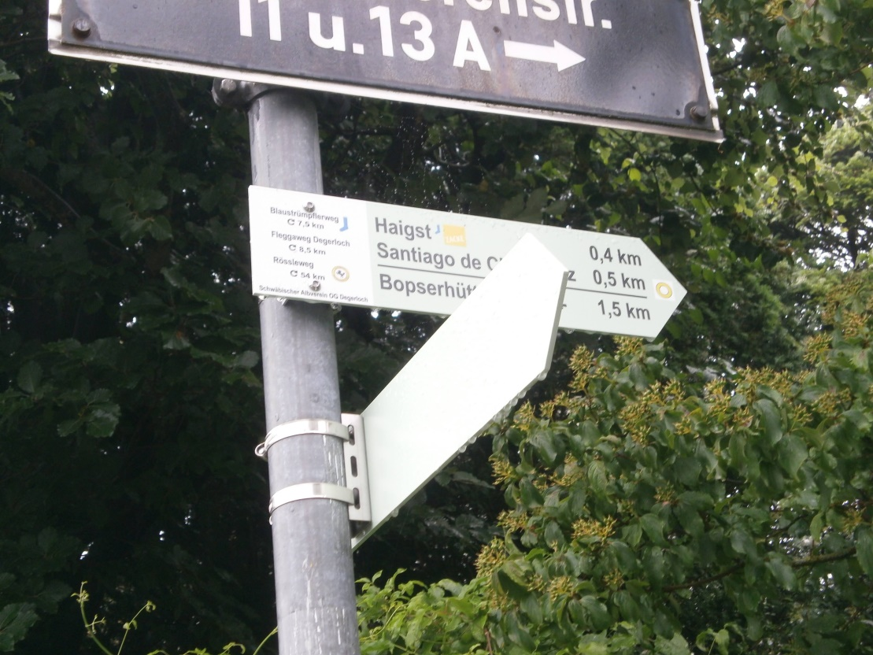

Frage 6: Bei welcher Wegkreuzung ist dieser Weg zu finden? Bei der Einmündung

________________ in die

